TOREK, 7.4.2020
NARAVOSLOVJE IN TEHNIKA (2) | GORENJE  Učbenik str.74 in 75  Ogled ppt predstavitve Gorenje  ZAPIS V ZVEZEK
MATEMATIKA (2) | UTRJEVANJE PISNO DELJENJE (z večkratnik št.10)  ZNAM ZA VEČ str. 55  ZAPIS V ZVEZEK
TJA (1 URA) | EASTER IN BRITAIN  Video  Odgovori na vprašanja

NARAVOSLOVJE IN TEHNIKA (2 uri)
Navodila za tvoje delo:
- V učbeniku preberi strani 74 in 75.
- Če želiš, preglej PPT z naslovom Gorenje
- Obvezno poglej poizkus na povezavi:
https://www.youtube.com/watch?v=JUkGKIMGDCA&feature=youtu.be&app=desktop
- Naredi zapis v zvezek (v okvirčku)
Zapis v zvezek: GORENJE

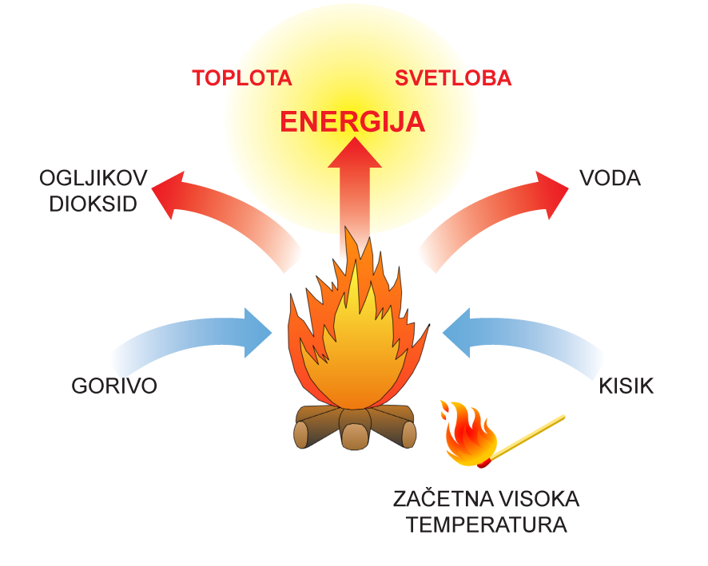

Za gorenje potrebujemo (glej modre puščice na sliki):

kisik dovolj visoko temperaturo gorivo

Pri gorenju nastajata (glej rdeče puščice na sliki):

ogljikov dioksid in vodna para.

Pri gorenju se v okolje sprošča energija v obliki toplote in svetlobe.

Gorijo GORLJIVE SNOVI (les, papir, plastika, parafin-umetni vosek, bencin, kerozin, kurilno olje, premog, zemeljski plin ...).

NEGORLJIVE SNOVI (steklo, kovina, kamen, opeka ...) ne gorijo. Uporabljamo jih za izdelavo kurišč, svečnikov…

Poskus 1 (ki si ga videl na posnetku):
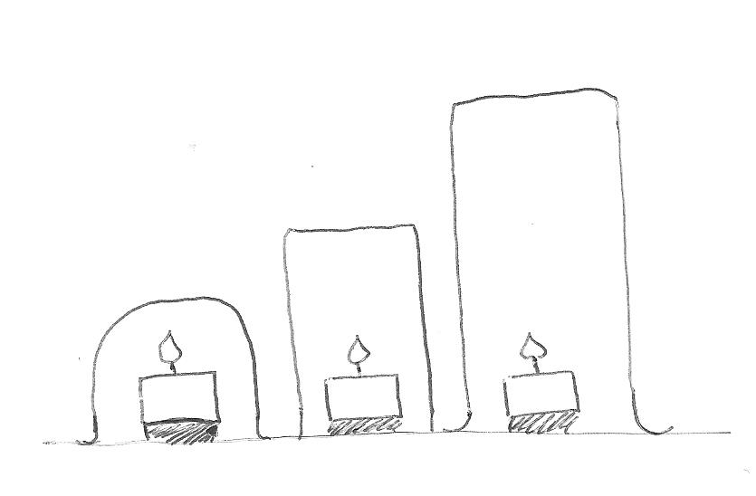

Najdlje gori sveča pod ___________ kozarcem, ker je pod njim ___________ zraka (kisika).

Poskus 2 (ki si ga videl na posnetku):
Izdihan zrak
Zrak iz okolice

Sveča prej ugasne pod kozarcem, v katerega smo _________ ogljikov dioksid kot pa pod kozarcem, kjer je zrak iz okolice.

MATEMATIKA (2 uri)
Navodila za tvoje delo:
- Reši ZNAM ZA VEČ str. 55.
- Reši primere v zvezek (glej spodnji okvir)- reši najmanj 5 primerov, lahko tudi več:
Zapis v zvezek: VAJA

3709 : 20= ___ Preizkus:
921 : 20= ___ Preizkus:
5487 : 30= ___ Preizkus:
481 : 70 = ___ Preizkus:
6052 : 40= ___ Preizkus:
257 : 90 = ___ Preizkus:
2966 : 50= ___ Preizkus:
7802 : 60= ___ Preizkus:
1054 : 70= ___ Preizkus:
6395 : 80= ___ Preizkus:

Šele ko primere rešiš, si jih preglej s pomočjo rešitev.

Rešitve:
3709 : 20= 185 Preizkus: 18520
170 3700
109 + 9
9 ost. 3709
921 : 20= 46 Preizkus: 4620
121 920
1ost. + 1
921
5487 : 30= 182 Preizkus: 18230
248 5460
87 + 27
27ost. 5487
481 : 70 = _6__ Preizkus: 670
61ost. 420
+ 61
481
6052 : 40= _151__ Preizkus: 15140
205 6040
52 + 12
12ost. 6052
257 : 90 = _2__ Preizkus: 290
77ost. 180
+ 77
257

2966 : 50= _59__ Preizkus: 5950
466 2950
16ost. + 16
2966
7802 : 60= _130__ Preizkus: 13060
180 7800
--- 2 + 2
2ost. 7802
1054 : 70= _15__ Preizkus:1570
354 1050
4ost. + 4
1054
6395 : 80= _79__ Preizkus:7980
795 6320
75ost. + 75
6395

TJA (1 ura)
Navodila za tvoje delo:
- First, look the video about Easter in the UK, you find the link below. Najprej si oglej video o praznovanju Velike noči v Veliki Britaniji. Link do videa najdeš na spodnji povezavi.
https://www.youtube.com/watch?v=3fh6-C3S1hs

- After you watch the video, answer the questions. Potem, ko si video ogledaš, dogovori na spodnja vprašanja.
Does Sara buy Easter presents for her friends?
Do children attend the school during Easter holidays?
What does Sara and her brother like to eat for Easter?
What is Easter egg hunt?
a) A special dish for Easter.
b) A game, where parents hide chocolate eggs in the garden and children have to find them.
c) A ceremony in the church.

- Answer on the questions written below. Odgovori na spodaj zastavljena vprašanja.
How do you celebrate Easter?
What is our traditional Easter dish?
- The last thing you can do if you wish to is complete the worksheet. Zadnja naloga, ki jo lahko narediš, če želiš je, da rešiš učni list.

- Homework - play with your parents Easter egg hunt or a game of rolling eggs down a hill. :)
Domača naloga - s starši se igrajte igro Iskanje Velikonočnih jajčkov in kotaljenje velikonočnih jajčkov po hribu:)

